**Inscriptions 2025-2026**

**École Marie-du-St-Sacrement**

**Maternelle 4 ans**

L’enfant doit avoir 4 ans avant le 1er octobre 2025

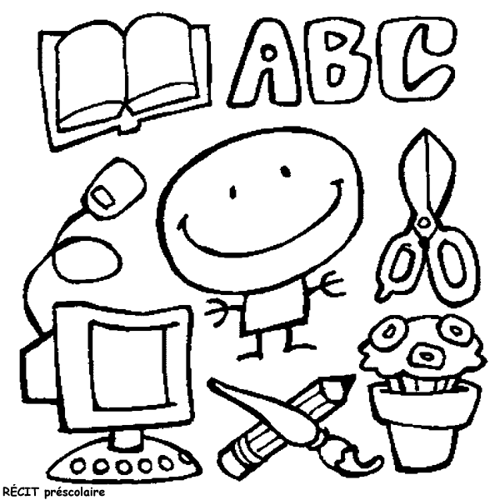

[Cette photo](https://recitpresco.qc.ca/fr/photos/a-lecole) par Auteur inconnu est soumise à la licence [CC BY-NC-ND](https://creativecommons.org/licenses/by-nc-nd/3.0/)

**Maternelle 5 ans**

L’enfant doit avoir 5 ans avant le 1er octobre 2025

Les enfants de la maternelle 4 ans fréquentant actuellement l’école ***n’ont pas*** à se présenter pour l’inscription. Les parents recevront les informations dans le sac de leur enfant.

|  |
| --- |
| **6 et 7 février 2025** |

**\* Inscription sur rendez-vous \***

Les parents sont invités à appeler le secrétariat au 418-337-7806 #0 à compter du 27 janvier pour prendre rendez-vous avant de se présenter à l’école.

**Nouveaux élèves**

Pour les élèves qui n’ont jamais fréquenté l’école Marie-du-St-Sacrement, lors de l’inscription, les parents doivent se présenter avec :

* L’original du certificat de naissance
* Une preuve de résidence (avec adresse principale)

**Dérogation**

Si vous désirez faire une demande de dérogation pour votre enfant, veuillez vous adresser à la direction de l’école dès que possible.